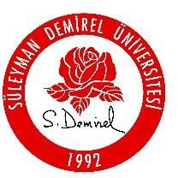
T.C.
SÜLEYMAN DEMİREL ÜNİVERSİTESİ ………………….. BÖLÜMÜ DERS İÇERİKLERİ FORMU

Dersin Türü |  | Dersin Dili |  | Öğrenim Türü |  | Dersin Seviyesi
○ | Zorunlu | ○ | Türkçe | ○ | I. Öğretim | ○ | Önlisans
○ | Seçmeli | ○ | İngilizce | ○ | II. Öğretim | ○ | Lisans

 | I.Dönem | II.Dönem | III.Dönem | IV.Dönem | V.Dönem | VI.Dönem | VII.Dönem | VIII.Dönem
Ders Dönemi

Ders Adı | Türkçe
 | English
Ders Kodu |  | Kredisi (AKTS) | Ders saati (saat/hafta) | Teorik (saat/hafta) | Uygulama (saat/hafta)

Dersin ön şartları
Dersin
koordinatörü
Öğretim metotları
Dersin amacı
Dersin öğrenme çıktıları
Dersin içeriği

Dersin Akışı
Haftalar | İçerik
1
2
3
4
5
6
7
8
9
10
11
12
13
14
Kaynaklar

Materyal Paylaşımı | Dokümanlar
 | Sınavlar

AKTS / İş  Yükü Tablosu | Etkinlik | Sayısı | Süresi (Saat) | Toplam İş Yükü (Saat)

